OpenClaw🦞能干活的AI助手

一、OpenClaw🦞

1.1 OpenClaw是什么
核心定义：OpenClaw是一个开源，可以本地部署的的AI agent框架，不仅能对话还能直接动手操控电脑完成任务。
OpenClaw的本质：不同于只能在网页里聊天的 ChatGPT，OpenClaw 是一个能接管你键鼠权限的超级助理。它运行在你的终端里，直接调用系统 API 来完成复杂任务。
以前：大模型只是一个只能聊天的文本盒子
现在：大模型是能直接操控系统，执行任务的“数字员工”

1.2 Openclaw的特点
- 本地资源访问
Exec：本地操作的关键入口，允许agent在工作区执行shell指令，直接操控本地环境可完成文件读写、程序运行、环境配置、编译构建等系统级操作
注：必须配合安全策略与审批机制，避免权限裸奔
- 聊天工具接入
多渠道适配：支持Telegram、飞书、钉钉WhatsApp等主流聊天工具
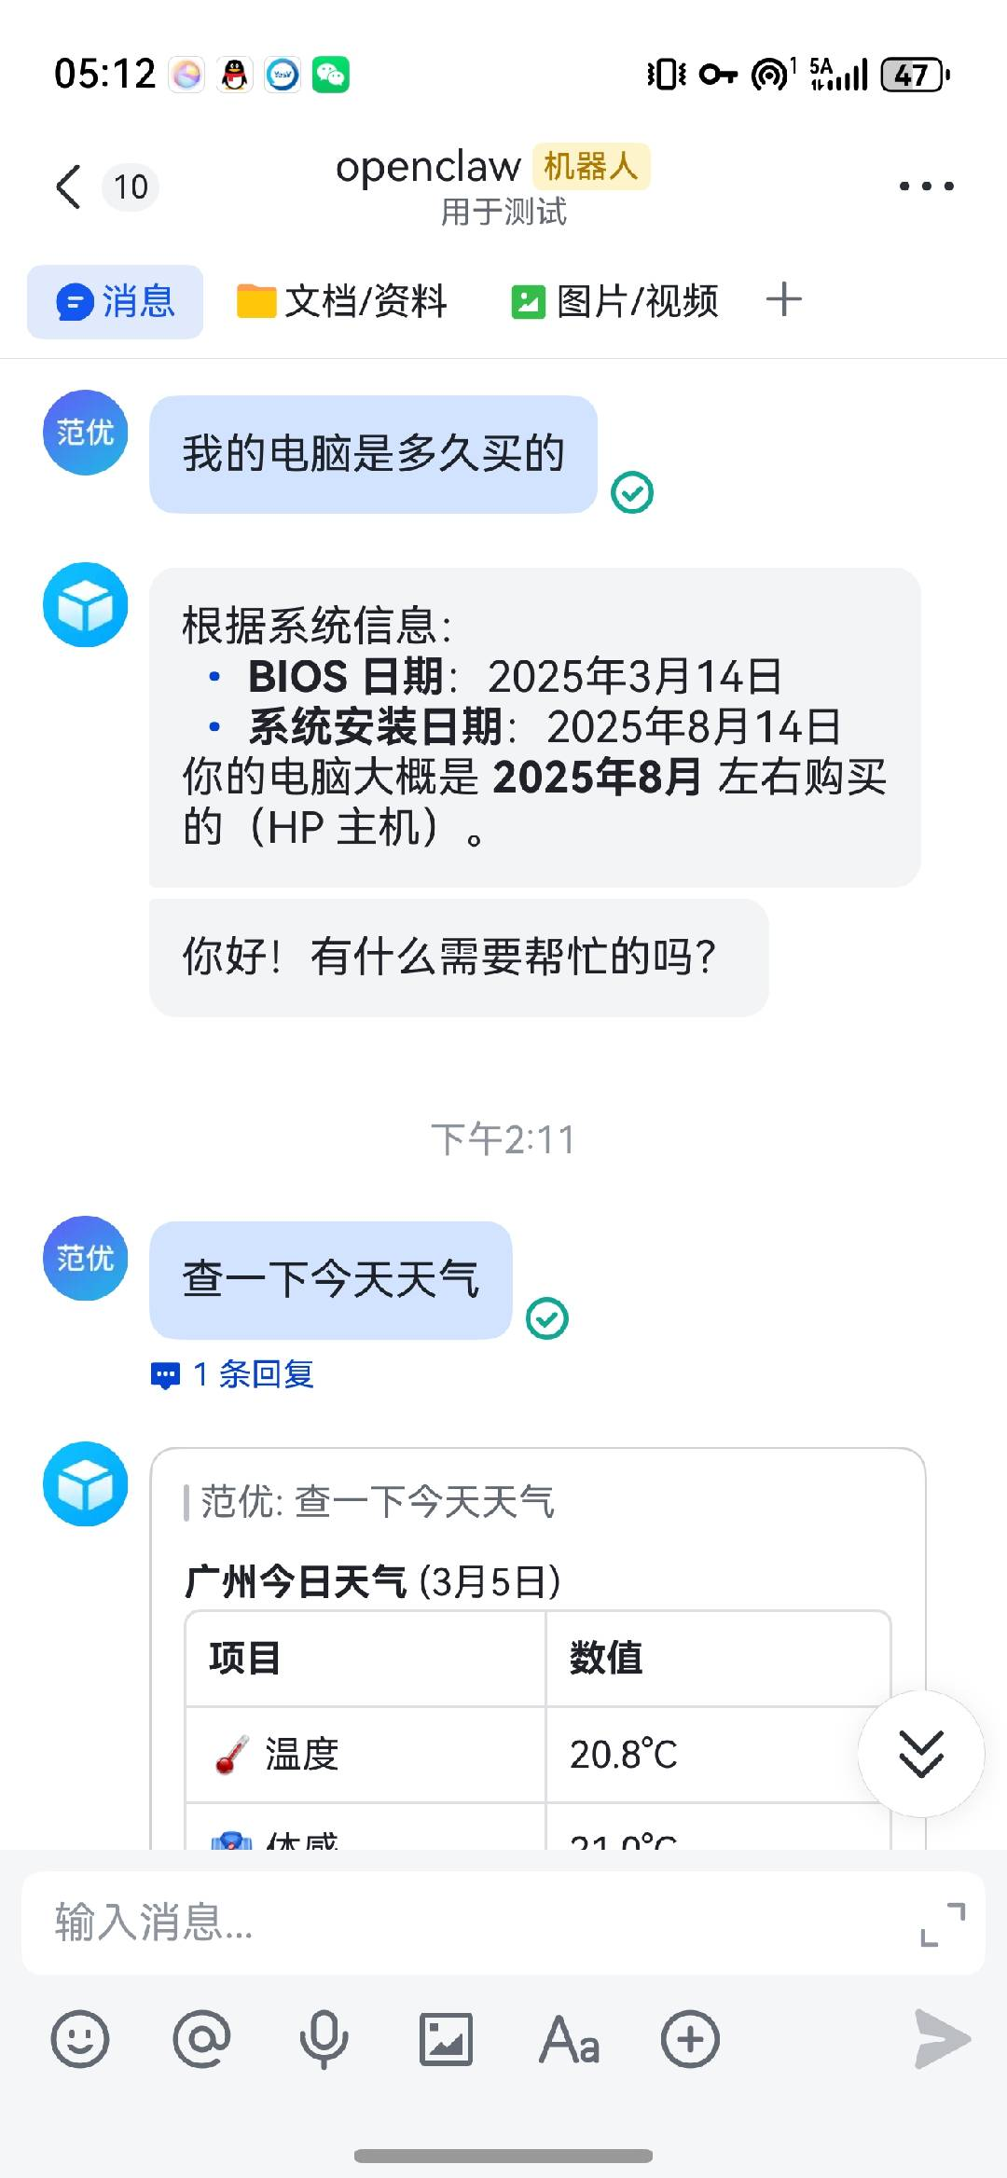
飞书配置教程：https://docs.openclaw.ai/zh-CN/channels/feishu
远程控制：OpenClaw在本地设备运行，即使出门在外也能通过留言远程操控
- 定时任务
定时执行：支持通过自然语言设置定时任务，如：每天九点提醒我起床，也可以通过心跳机制高频检查
主动执行：后台自动扫描邮件、整理文件、生成简报并推送结果。具有主观能动性
- 模型兼容性
支持灵活切换与接入主流大模型
云端模型：OpenAI、通义千问、文心一言等；
本地模型：支持本地部署的 LLM
- Node：
把安卓手机注册为 OpenClaw 的一个 node
核心原理
- 手机（Node）：作为远程执行端，负责实际执行操作（如拍照、发短信、运行脚本）。
- 电脑（Gateway）：作为中枢，接收你的指令，然后通过网络将命令发送到手机 Node 上执行。
- 通信链路：手机 Node 通过 WebSocket 连接到 Gateway，Gateway 再将你的指令转发给手机执行，并把结果返回。
Node，然后通过其他设备（比如电脑）远程控制这台手机。
https://link.wtturl.cn/?target=https%3A%2F%2Fdocs.openclaw.ai%2Fzh-CN%2Fnodes&scene=im&aid=582478&lang=zh
方案图：
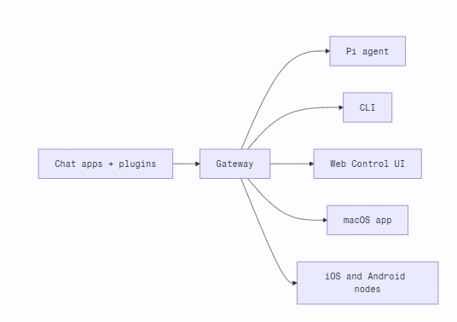
Gateway 网关是会话、路由和渠道连接的唯一事实来源

1.3 Openclaw能干什么
1.工作场景
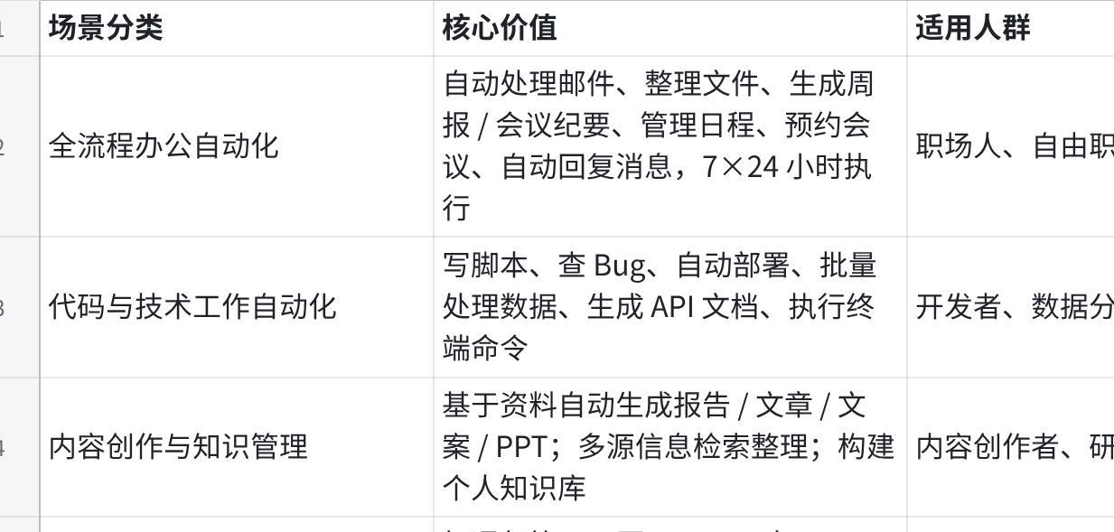
点击图片可查看完整电子表格
2.生活场景
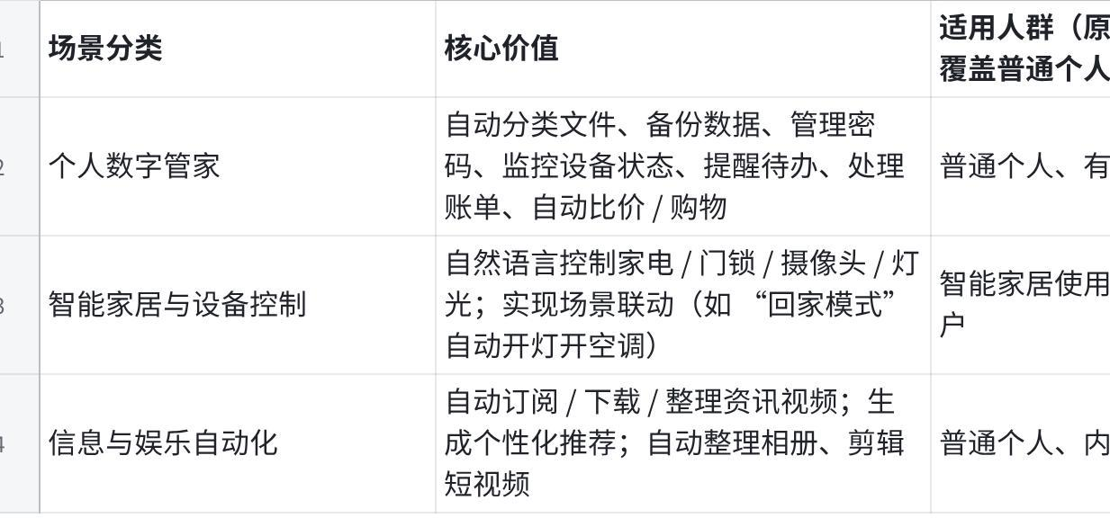
点击图片可查看完整电子表格

二、Openclaw的使用

2.1 Openclaw部署
官方没有提供原生安卓 App 或部署方式，仅在文档中明确支持安卓作为远程节点（Node）接入；本地全量部署需借助 Termux / AidLux 等 Linux 环境方案（社区方案）。
- 一键式安装：
直接通过终端，执行以下命令
Plain Text
macOS/Linux 系统:
curl -fsSL https://openclaw.ai/install.sh | bash
Windows 系统：
#PowerShell
iwr -useb https://openclaw.ai/install.ps1 | iex
#CMD
curl -fsSL https://openclaw.ai/install.cmd -o install.cmd && install.cmd && del install.cmd
- 手动包管理部署
需先确保本地有 Node ≥22 环境，支持 npm/pnpm 两种包管理器：
npm 全局安装基础命令：npm install -g openclaw@latest若 sharp 安装失败（如 macOS 有全局 libvips）：SHARP_IGNORE_GLOBAL_LIBVIPS=1 npm install -g openclaw@latest
pnpm 全局安装
Plain Text
pnpm add -g openclaw@latest
pnpm approve-builds -g # 批准openclaw、sharp等包的构建
pnpm add -g openclaw@latest # 重新执行完成安装
- 源码编译部署
从 GitHub 克隆源码并本地编译
Plain Text
git clone https://github.com/openclaw/openclaw.git
cd openclaw
pnpm install # 安装依赖
pnpm ui:build # 构建UI（首次运行自动装UI依赖）
pnpm build # 编译项目
openclaw onboard --install-daemon # 初始化
执行后会自动会完成环境检测，并且安装必要的依赖，还会启动 onboarding 流程。
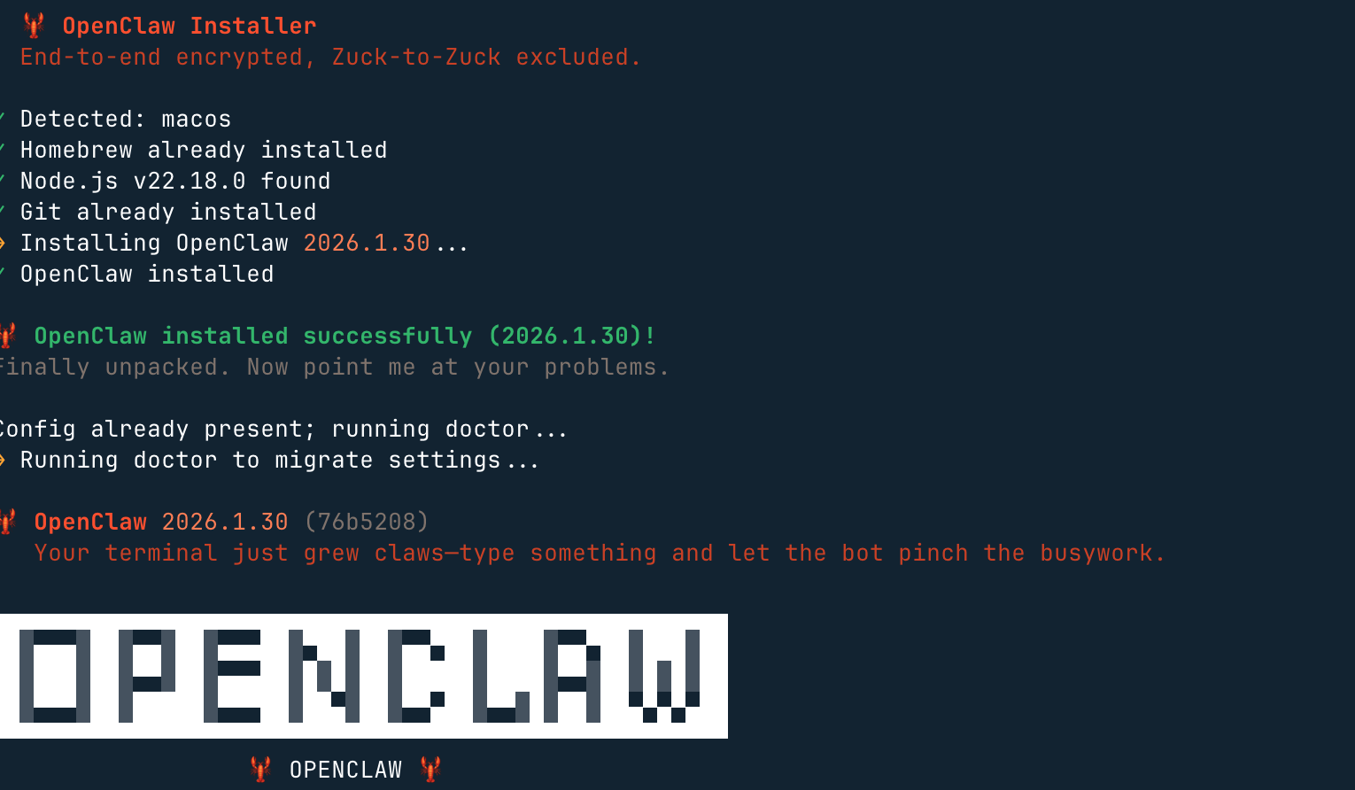
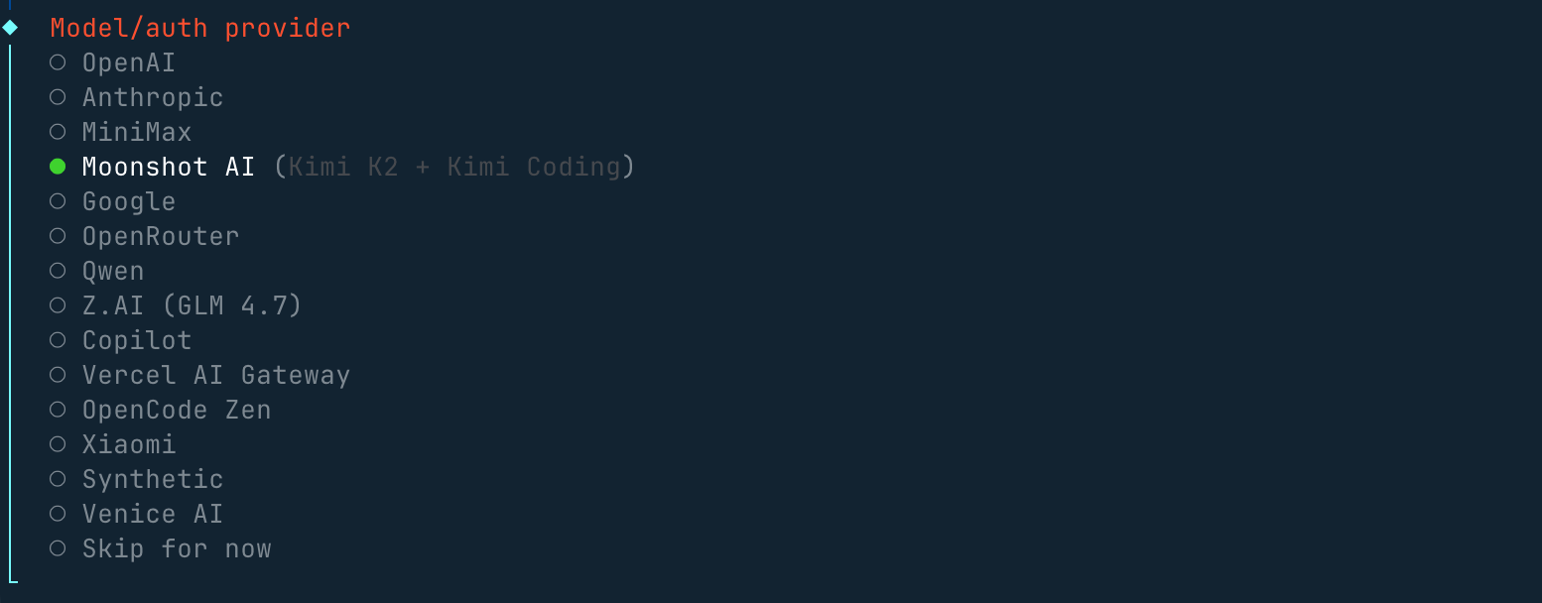
安装完后，就会自动访问 http://127.0.0.1:18789/chat，就可以打开聊天界面让它开始工作
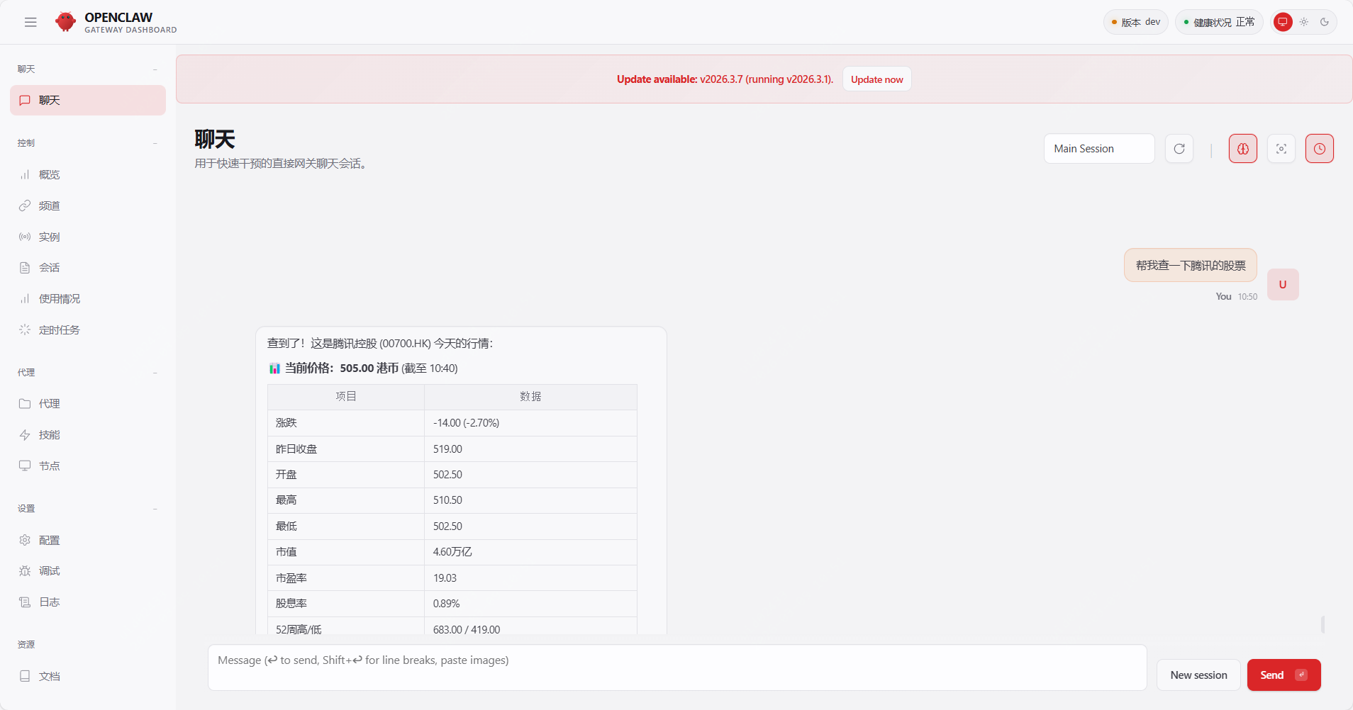

2.2 Skills--模型工具调用的说明书
Skills本质上就是教 AI 按固定流程做事的操作说明书，是教智能体如何使用工具、是完成具体任务的功能模块
通过Skills可以接入丰富的第三方生态
可串联多指令流程，打破以往执行仅单次指令，无法联动多工具的问题
Skills 的核心：一个文件夹 + 一个 SKILL.md 文件
SKILL.md 基本模板:
Plain Text
---
name: pdf-processing
description: 从 PDF 中提取文本和表格，填写表单，并合并文档
---
# PDF 处理
## 使用场景
当需要对 PDF 文件进行操作时使用，例如：
- 提取 PDF 文本或表格数据
- 填写 PDF 表单
- 合并多个 PDF 文件
## 提取文本
- 使用 `pdfplumber` 提取文本型 PDF 内容
- 扫描版 PDF 需配合 OCR 工具
## 填写表单
- 读取 PDF 表单字段
- 按输入数据填充并生成新文件
SKills快速获取与安装
1.通过CLI一键安装
Plain Text
# 搜索可用技能
openclaw skills search "code review"
# 安装技能
openclaw skills install clawhub/code-review
# 查看已安装技能
openclaw skills list
2.手动下载安装
从 GitHub 或社区获取的技能压缩包，解压到 ~/.openclaw/skills/ 即可
官方skill地址：https://github.com/clawdbot-ai/awesome-openclaw-skills-zh
3.通过聊天下载
OpenClaw已经内置的exec brower可以支持直接访问网络链接
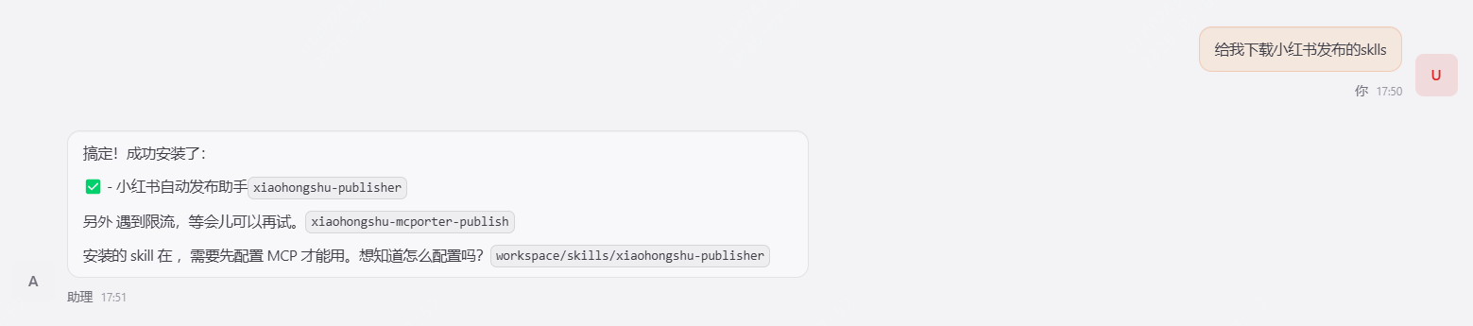

三、实战演示

使用场景一：电脑管家-跨工具全链路自动化
痛点：
- 多软件切换：办公需要在多个软件中来回切换，操作繁琐，效率低
- 手动整理：手动编写文档，汇总信息，耗时较长
优势：
OpenClaw作为统一的中枢，可以完成全流程自动化串联

[VID_268.mp4] | [SVID_20260309_183357_1.mp4]
[20260309-121135.mp4]

使用场景二：跨应用联动
通过 Skills 插件体系 外接各类第三方应用，实现跨平台自动化操作。以 小红书自动化 为例，支持：
- 笔记自动发布
- 关键词搜索与内容抓取
[video_1772949680385.mp4]

使用场景三：主动推送
支持跨应用消息自动监听 + 主动推送
- 支持监听到某一特定事件触发或者完成如收到新的 QQ 邮件
- 自动在飞书 /钉钉实时通知

[3月9日.mp4]
使用场景四：

四、面临的问题

1.上下文窗口持续累积：
背景上下文注入占单次输入的90%以上，指令篇幅占比小，容易忘记指令
- 历史对话记忆与上下文
- 本地可供调用的本地工具列表
- 智能体人设，长期记忆等

2.Token消耗黑洞：
一下午耗光千万token，输出Token占比不足百分之一
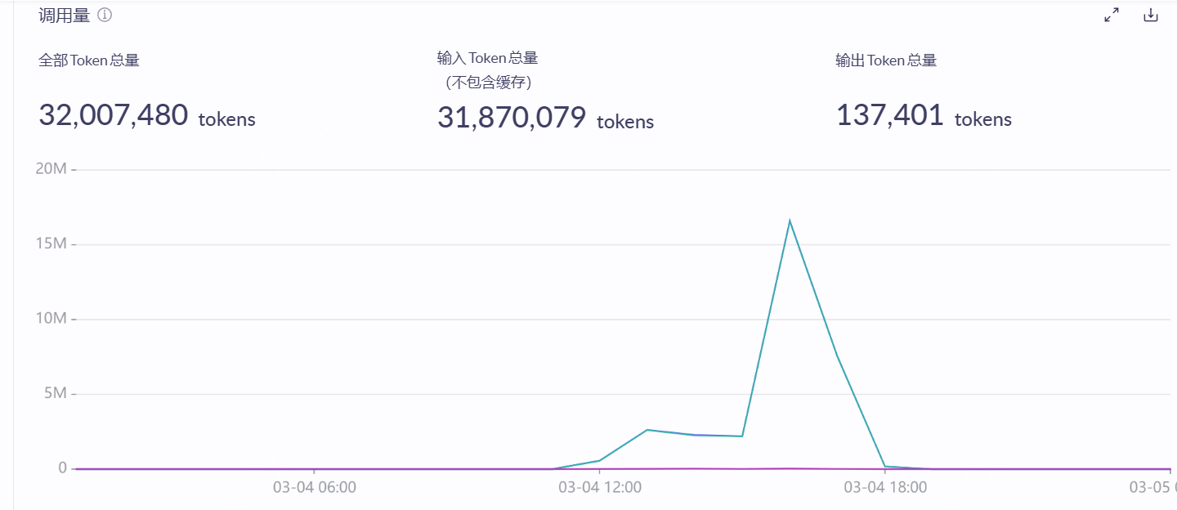

3.安全隐患：
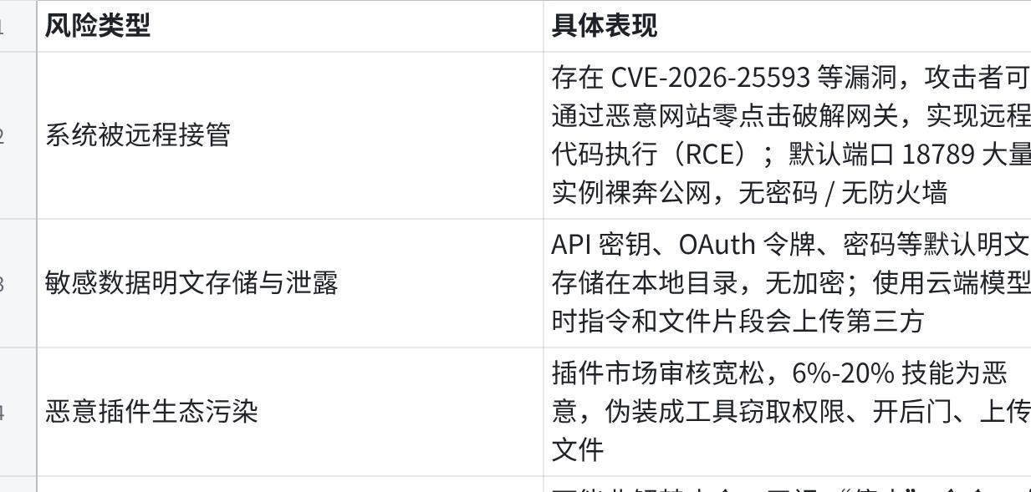
点击图片可查看完整电子表格
- 沙箱隔离：生产环境强制开启all模式，所有会话（含主用户）在 Docker 容器执行；按需配置workspaceAccess（rw/ro/none）管控宿主机目录访问。
- 工具权限：利用tools.deny/allow管控，黑名单优先级更高；默认禁用group:runtime，沙箱配合下允许group:fs，开放group:browser和web_search。
- 网络配置：Gateway 绑定127.0.0.1，远程管理用 VPN，禁止设 0.0.0.0，防止接收来自其他网络接口的连接。
- 身份验证：IM 通道设allowlist，新用户需令牌验证，定期核查授权用户目录。
- 审计监控：定期运行openclaw security audit（加--deep深度审计），核查日志、容器状态，随新工具更新黑名单。

官网地址：
https://docs.openclaw.ai/zh-CN

